艺术传媒系举办电脑艺术设计专业影视短片看片交流会

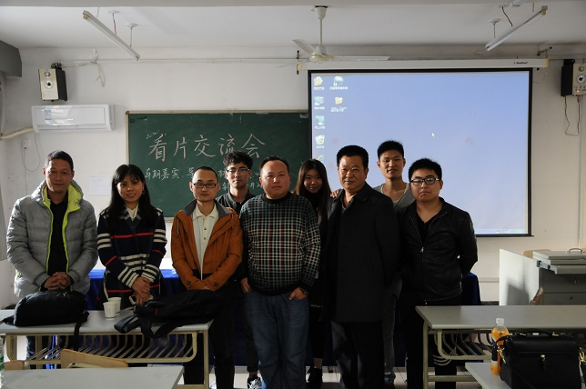
杨林和李石铭两位导演与艺术传媒系师生合影

11月2日周一下午，在外聘教师祝文奎老师的联系帮助下，我系聘请了毕业于北京电影学院导演系的杨林和李石铭两位老师与师生进行了影视短片的看片交流会。在交流会上祝老师给大家播放了李石铭导演的《升井入井》和杨林导演的《乡愿》的两部作品，影片的精彩情节引发了同学们的阵阵笑声，同时也让大家对影片反应的社会现实产生了一定的思考。影片播完后，同学们对两位导演就拍摄背景、摄影设备、拍摄技巧和影片剪辑等方面进行了提问和交流，两位导演对同学们的问题给予了专业性的回答。

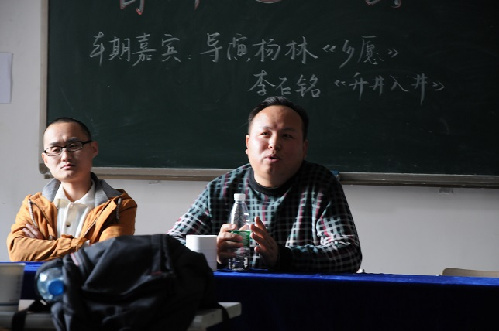
两位导演为师生做精彩演讲

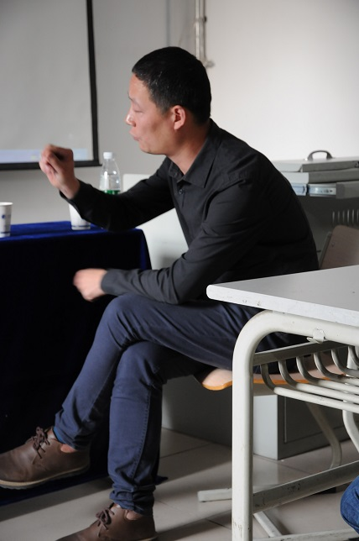
外聘老师祝文奎老师向两位导演介绍学生情况

本次看片交流会是由13级电脑艺术设计专业的同学和任课老师组织的，初衷是为明年的毕业设计做准备。13级电脑艺术设计专业的学生一直在专业学习方面认真努力，在以往的摄影摄像课程中他们曾合作拍摄完成影视短片《裤衩丢了》，并通过课程汇报的展映形式在系里引起了很好的反响。此次毕业设计，他们也突破以往电脑艺术设计专业的选题方向，选择具有挑战性的影视短片拍摄，这需要7位同学从剧本、导演、拍摄、剪辑等各个方面团结合作，是对他们两年半所学专业技能综合应用能力的考查，两位导演也根据自己的经验针对学生的毕业设计给出了一些建议：养成一定的阅读习惯，多看优秀的影视拍摄（设计）作品、多注意观察身边的事物。同学们通过此次交流会都有了一定的认识。

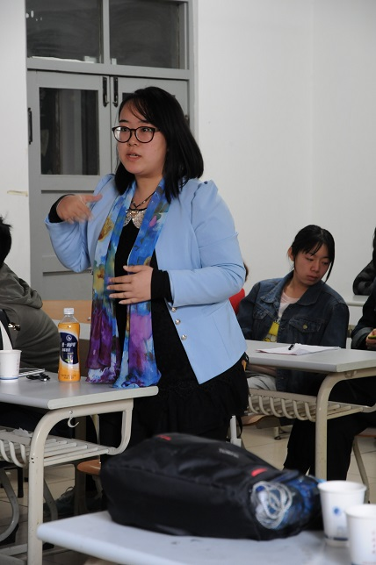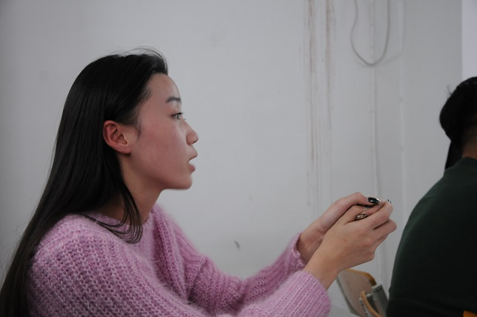
学生与两位导演进行交流

13级电脑艺术设计专业对于毕业设计选题方向得到了班主任、任课教师和系里的支持，此次交流会不仅使他们的毕业设计方向更加明确，也增进了全系各专业之间的艺术交流，丰富了学习形式。

